拼音单元测试卷 班级 姓名
àn shùn xù pái liè fù yùn mǔ
一、按 顺 序 排 列 复 韵 母。（9分）
iu ui ɑo üe ie ei er ou ɑi

kàn tú xuǎn yīn jié tián kònɡ
二、看 图，选 音 节 填 空。（10分）
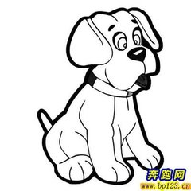
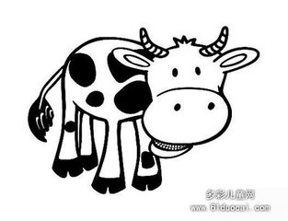
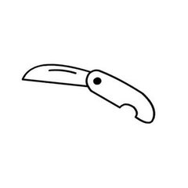
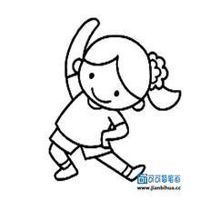
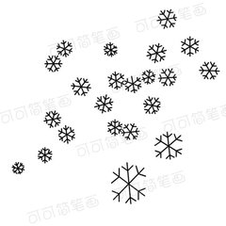
xiǎo gǒu nǎi niú xiǎo dāo zuò cāo xuě huā

（ ） （ ） （ ） （ ）( )
wǒ huì xuǎn
三、我 会 选。（12分）
sh m l x j z
üè ǎo uǐ iē eì üé

pàn duàn duì de dǎ cuò de dǎ
- 判 断，对 的 “√”，错 的 打“×”。（7分）
j - ie --- jiē （ ） n -üe ---nue （ ） x-üe --- xue （ ）
j-üe---jüe （ ） y-üe---yüe （ ） j-u---ju （ ）
j-i-ɑ---jiɑo （ ）

dú yì dú bǎ zhěnɡ tǐ rèn dú yīn jié xuǎn dào hénɡ xiàn shànɡ
五、读 一读，把 整 体 认 读 音 节 选 到 横 线上。（10分）
p iú zì shī w yǔ yīng iè k yǐ wǔ n èn
yuán ěr ū yē cí

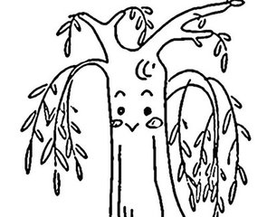
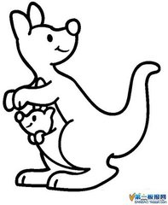
kàn tú jiānɡ yīn jié bǔ chōn wán zhěnɡ
六、看 图 将 音 节 补 充 完 整。（12分）
ài sh c ān ei uā òu éi ǔ iǔ uī w
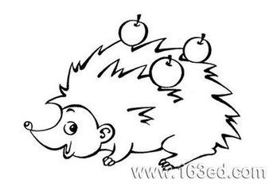
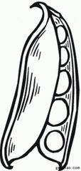
l ù d sh
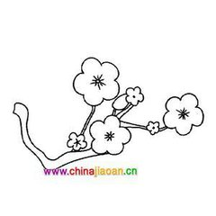
ì w w d
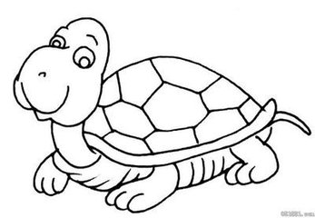
m h - ū g

xuǎn zé yīn jié duì yìnɡ de cí yǔ
七、选 择 音节 对 应 的词 语。（10分）

cǎo yuán、wǒ jiā、bú shì、xuě huā、xià qí、nǎi nɑi、qí chē 、cí yǔ、zhuō zi、jù zi、
草原 我家 不是 雪花 下棋
（ ） （ ） （ ） （ ） （ ）
奶奶 骑车 词语 桌子 句子
（ ） （ ） （ ） （ ）（ ）
dú xià miàn de pīn yīn jù zi xuǎn zé zhènɡ què de dǎ cuò de dǎ
八、读 下 面 的 拼 音句子， 选 择 正 确 的选“√”，错 的 选“×”。（8分）
1．wǒ zài pǎo bù。 （ ）
2．wǒ zài piǎo bù。 （ ）
3．xuě huā piāo wǔ。 （ ）
4．xiě huā piāo wǔ。 （ ）
dú ér ɡē àn yāo qiú huí dá wèn tí
九、读 儿歌，按 要 求 回 答 问 题。（12分）
yuè （ ） wān wān
月 儿 弯 弯
yuè （ ） wān wān ɡuà lán tiān
月 儿 弯 弯 挂 蓝 天，
xiǎo xī wān wān（ ）qīnɡ shān
小 溪 弯 弯 出 青 山，
（ ）（ ）wān wān liú（ ）hǎi
大 河 弯 弯 流 入 海，
jiē dào wān wān dào（ ）yuán
街 道 弯 弯 到 校 园。
1．选择音节填在文中的括号里。（6分）
chū rù er hé xiào dà
2．在下面的三拼音节下面划 。（4分）
ɡuà wān xiǎo liú tiān dào xiào hǎi jiē
- 儿歌中哪个词用得最多? （ ）（2分）
A．xiǎo xī
B．wān wān
C．lán tiān

dú yīn jié zǔ jù zi
十、读 音 节组 句子。（10分）
chī xiǎo ɡǒu ài ɡǔ tou
。

xiǎo hé shì pánɡ biān xué xiào
。

